Муниципальное бюджетное учреждение «Лицей № 9 им.А.С.Пушкина Зеленодольского Муниципального района Республики Татарстан»

ПОРТФОЛИО
(методический кейс)

Фамилия имя отчество: Борисова Любовь Сергеевна
Должность: педагог дополнительного образования

2022
Оглавление

Раздел I. Общие сведения об педагоге. 3-4
Раздел II. Самоанализ и самооценка профессиональной деятельности. 7

Раздел I. Общие сведения .
- Фамилия, имя, отчество: Борисова Любовь Сергеевна
- Дата рождения: 16 ноября 1992 года.
- Место работы: Муниципальное бюджетное учреждение «Лицей № 9 им.А.С.Пушкина Зеленодольского Муниципального района Республики Татарстан»
- Занимаемая должность: учитель физической культуры, педагог дополнительного образования.
- Образование:
- Полное наименование учебного заведения: Федеральное государственное образовательное учреждение высшего профессионального образования Казанский (Приволжский) федеральный университет.
- Год его окончания: 2015.
- Полученная специальность: физическая культура с дополнительной специальностью.
- Квалификация по диплому: педагог по физической культуре и безопасности жизнедеятельности.
- Стаж педагогической работы: 4 года.
- Стаж работы в занимаемой должности: 4 года.
- Наличие квалификационной категории: СЗД.
- Наличие ученной степени, звания: нет.
- Список и копии удостоверений Государственных, отраслевых наград:
№ | Наименование награды | Дата вручения
1 | Грамота за активную деятельность в профсоюзе  Территориальная профсоюзная организация работников образования и науки Зеленодольского муниципального района | 2019
2 | Сертификат за подготовку призера олимпиады по физической культуре | 2019
3 | Благодарственное письмо Глава Зеленодольского муниципального района | 2021
4 | Благодарственное письмо Начальника отдела спорта Зеленодольского муниципального района | 14.08.2021
5 | Благодарственное письмо директора МБОУ «Лицей № 9 им.А.С.Пушкина» | 2022

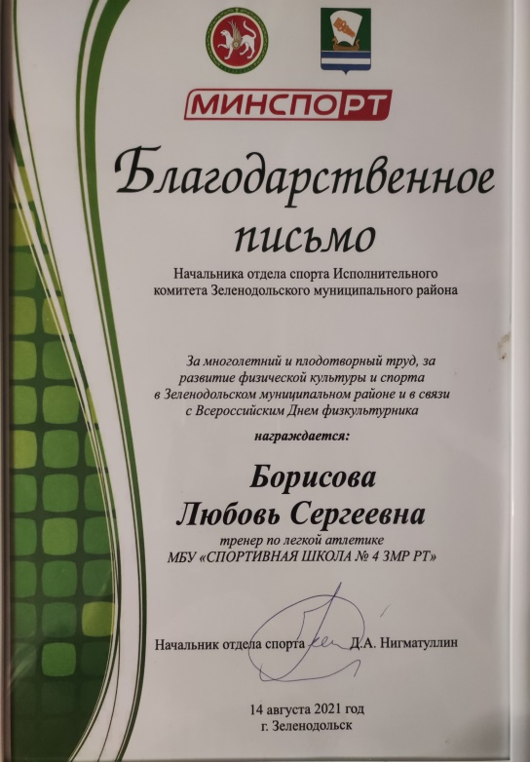 | 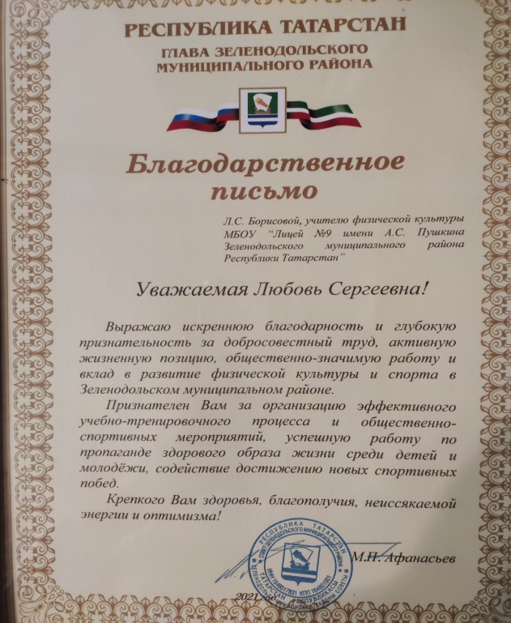
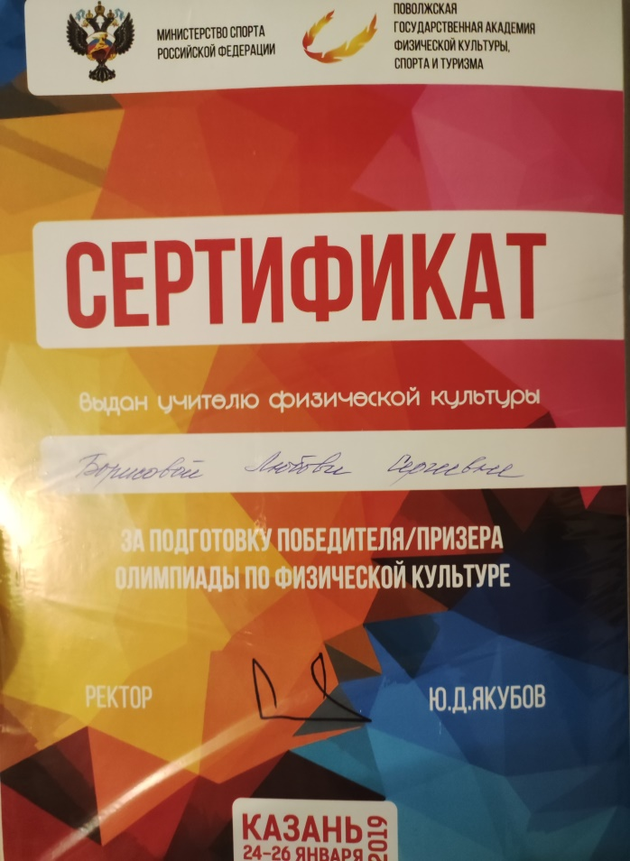 | 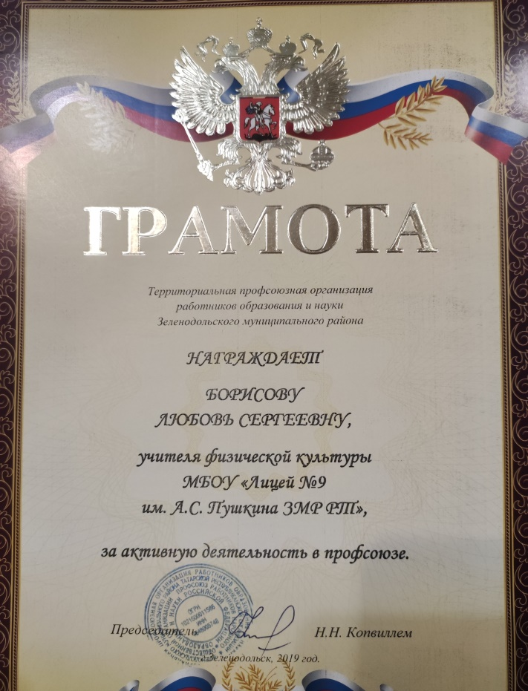

Сведения о повышении квалификации:
№ | Наименование структуры | Дата прохождения | Проблематика курсов | Количество часов
1 | Государственное бюджетное учреждение «Республиканский центр физической культур и юношеского спорта» | 2022г | Актуальные проблемы тренировочного процесса в организациях, осуществляющих деятельность в области физической культуры и спорта | 72
2 | Поволжская государственная академия физической культуры, спорта и туризма | 31.10.2019 | Подготовка спортивных судей главной судейской коллегии и судейских бригад физкультурных и спортивных мероприятий Всероссийского физкультурно-спортивного комплекса «Готов к труду и обороне» | 72
3 | Федеральное государственное автономное образовательное учреждение высшего образования «Казанский (Приволжский)федеральный университет» | 14.09.2018 | Современные подходы и инновационные технологии в работе преподавателя физической культуры и тренера | 72
4 | ГАОУ ДПО «Институт развития образования Республики Татарстан» | 13.12.2019 | Психолого-педагогическое сопровождение системы воспитательной деятельности класса в условиях реализации ФГОС | 36
5 | Приволжский межрегиональный центр повышения квалификации и профессиональной переподготовки работников образования института психологии и образования Казанского (Приволжского) Федерального Университета | 2021 | Актуальные вопросы преподавания предмета «Физическая культура» в современных условиях (дистанционная)(в том числе 16 часов по особенностям организации работы с детьми с ОВЗ) | 72
6 | Центр непрерывного повышения профессионального мастерства педагогических работников Республики Татарстан ИПиО ФГАОУ ВО КФУ | 2021 | Формирование и оценка функциональной грамотности школьников | 24
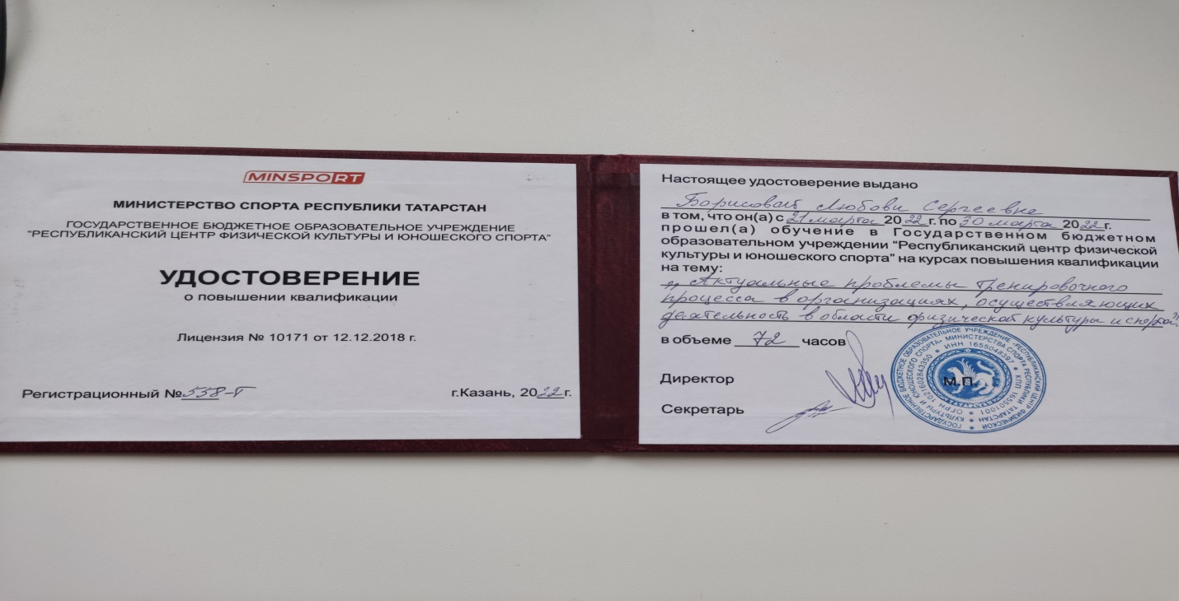
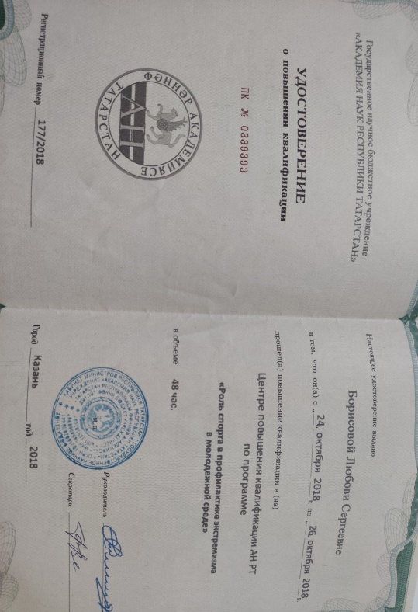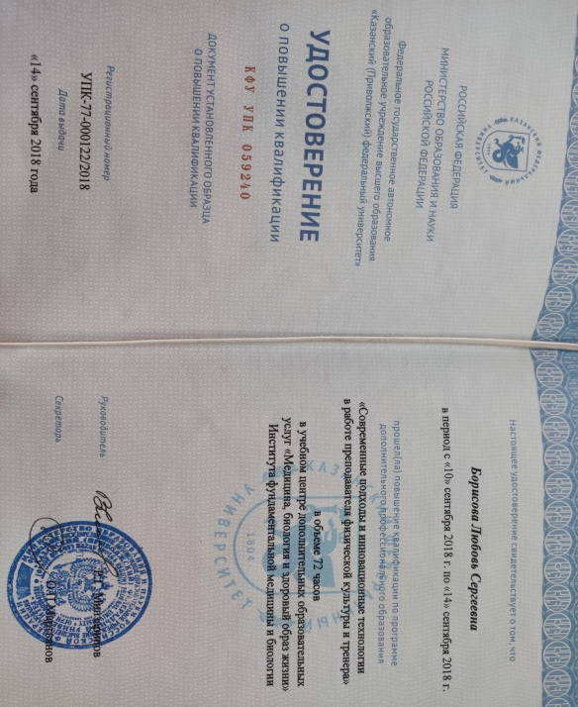
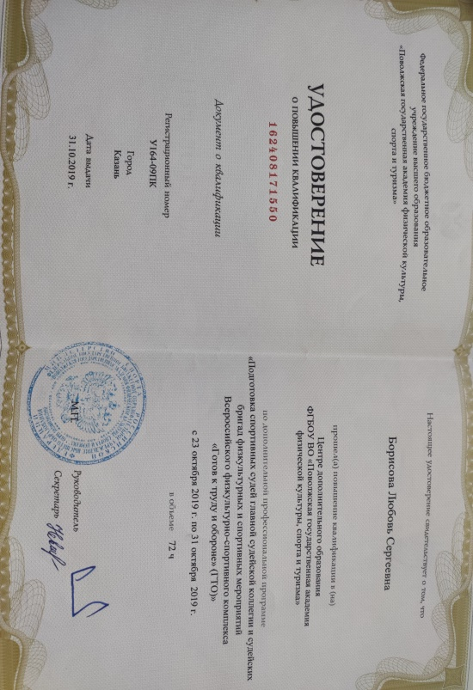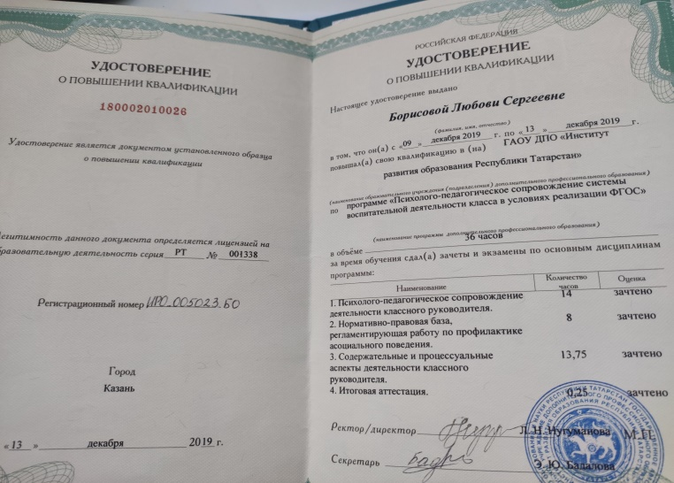

Раздел II. Самоанализ и самооценка профессиональной деятельности.
Основные задачи модернизации российского образования – повышение его доступности, качества и эффективности. Это предполагает не только масштабные структурные, институциональные, организационно-экономические изменения, но в первую очередь – значительное обновление содержания образования, прежде всего общего образования, приведение его в соответствие с современными требованиями.
Главным условием решения этой задачи является введение государственного стандарта общего образования.
Базисный учебный план стандарта второго поколения отводит 10 часов на внеурочную деятельность. Раздел вариативной части «Внеурочная деятельность» в 1-2 классах позволяет в полной мере реализовать требования федеральных государственных образовательных стандартов общего образования. Заинтересованность школы в решении проблемы внеурочной деятельности объясняется новым взглядом на образовательные результаты. Если предметные результаты достигаются в процессе освоения школьных дисциплин, то в достижении метапредметных, а особенно личностных результатов – ценностей, ориентиров, потребностей, интересов человека, удельный вес внеурочной деятельности гораздо выше, так как ученик выбирает ее исходя из своих интересов, мотивов. Дополнительное образование предоставляет учащимся возможность выбора широкого спектра занятий, направленных на их развитие. Часы, отводимые на внеурочную деятельность, используются по желанию учащихся и направлены на реализацию различных форм ее организации, отличных от урочной системы обучения. Площадками реализации внеурочной деятельности являются не только кабинеты, библиотека, спортивный зал, спортивная площадка, но и кружки .
Развитие системы дополнительного образования показало, что она является эффективным преемником внешкольной и внеклассной работы и воспитания. Дополнительное образование является важным звеном в воспитании личности ребенка, помогает учащимся в выборе будущей профессии, способствует их самореализации, позволяет создать учащимся условия для эффективного обучения и отдыха. Основная цель системы дополнительного образования – создание технических и методических возможностей получения знаний, условий для творчества ребенка.
В 2010 году возникла необходимость пересмотра программы в соответствии с ФГОС общего образования второго поколения. При разработке программы учтен уже имеющийся опыт работы учреждения и проанализированы программы дополнительного образования по художественно – эстетическому направлению, кроме того они адаптированы к тем условиям, в которых работает педагог – составитель программы
На современном этапе развития дополнительного образования детей, в условиях его включения в общеобразовательный процесс, основными задачами творческой деятельности в учреждениях дополнительного образования является, прежде всего, обучение детей навыкам создания пространства для своего творческого самоопределения и развития, формирование культуры общения, развитие у детей логического мышления, творческого и познавательного потенциала, с использованием для этого богатейшего методического и информационного материала.
Миссия педагога в современном дополнительном образовании – особая, я должна дать ребенку не только разнообразную информацию, я должна включить его в значимую деятельность.
Своим ученикам я стараюсь создать все условия для успешного творчества, пополнять спортивный зал необходимыми для работы материалами и инструментами. Ведущую роль в моей деятельности занимает позиция руководства. Моя работа сопряжена с постоянным участием в ней администрации нашей школы. По поводу моей работы высказываются пожелания, отмечаются положительные и отрицательные моменты работы моего кружка, оказывается моральная и материальная поддержка. Для более плодотворной деятельности - активно сотрудничаю и привлекаю родителей.
К сожалению, в моей работе есть проблемы: отсутствие средств на пополнение материальной базы . Кризис в стране затронул многие социальные слои населения. Некоторые дети не в состоянии приобрести инвентарь для работы на занятиях. Приходится работать с материалом, бывшим в употреблении, и бросовым материалом. Есть проблема и родительского плана. Некоторые родители не разрешают посещать занятия своим детям из-за плохой успеваемости в школе. Решаю эту проблему путем разъяснительных бесед и консультаций.
Для эффективного решения поставленной целевой задачи я организую свою педагогическую деятельность на системной основе. Система строится в соответствии со следующими принципами педагогики: добровольности, синтеза познания и рекреации, а также взаимодействия и сотворчества.
В работе выделяю ряд существенных положений образовательного процесса:
- Необходимо и обязательно сформировать у детей положительную мотивацию к творческой деятельности;
- Дать новые знания при решении конкретных практических задач;
- Обогатить чувственным опытом, опытом мыслительной и практической деятельности не только в ходе учебной работы, но и во внеурочное время, в условиях межличностного общения.
- Сформировать трудовые умения и навыки без принуждения.
Приходя на занятия по собственному выбору и желанию, в свободное от уроков время, ребенок занимается привлекательным, любимым видом деятельности с целью самореализации своих возможностей, способностей.
В моей работе есть различные технологические приемы, техники, освоив которые, учащийся погружается в мир фантазии и созидания.
Чтобы эффективность воспитательного и образовательного процесса была высокой, я соблюдаю свои педагогические заповеди:
1. Принимать ребенка таким, каков он есть. Все дети талантливы, только талант у каждого свой, и его надо найти. И, поэтому, исходная позиция педагога в этом вопросе – доверие, опора на имеющийся у ученика потенциал, поиск и развитие его дарований, способностей; стимулирование внутренних сил, чтобы на этом фундаменте ребенок смог заняться самосовершенствованием.
2. Быть справедливым и последовательным в воспитании и обучении. Справедливость для педагога – критерий профессионализма. Для ребенка справедливость – условие защищенности, гуманная сущность окружающей среды. Быть справедливым – это, значит, увидеть победу, пусть самую маленькую, даже простое старание ребенка. Если победу не над другими, то над самим собой – вчерашним. Педагогу очень важно уметь видеть, удивляться, восхищаться, приходить в восторг от способностей своих детей.
3. Быть примером у детей в воспитании любви к спорту, увлеченности им . Главное на этом пути – педагогическая интуиция: думать о своих учениках и желание помочь ребенку, зная его конкретные проблемы. Уметь сопереживать их успехам и неудачам, нести за них ответственность.
Все занятия носят в основном практический характер, на сообщение теоретических сведений отводится немного времени и они связаны с практической работой. Большое внимание на занятиях уделяется правилам и техникам.
Разнообразие методов применяемых на занятии способствует более эффективному усвоению знаний:
- общепедагогический(словестный.наглядный)
-практические(регламентированые
(целостный,повторный,интервальный,расчлененный.круговой,равномерный, переменный) относительно нерегламентированный( игровой и соревновательный)
Все вышесказанное заставило меня искать эффективные средства активизации образовательного процесса, творчески подходить к выбору и расположению материала, поиску новых методов работы. В образовательном процессе, я использую методы исходя из:
-поставленных задач
- общепедагогических принципов
-специфическим принципам спортивной тренировки
-возрастных и половых особенностях
-квалификации и уровня подготовленности спортсменов
Расчлененный метод я считаю наиболее важным в своем опыте. Моей целью при организации такой деятельности является приобретение учащимися основных знаний и навыков: умение формировать и вычленять главное, умение выполнять двигательное действие, обеспечивать получение надежных результатов, подводить итоги. Данный метод позволяет формировать исследовательские навыки учащихся, активизировать их мыслительную деятельность, применять полученные ими знания, умения, навыки на практике. Исследовательская деятельность способствует дисциплинированности мышления, самостоятельной организации познавательной деятельности в соответствии с поставленными задачами разного уровня сложности. В современных условиях, когда объем необходимых для человека знаний резко возрастает, уже недостаточно только их усвоение, а важно привить детям умение самостоятельно пополнять знания, ориентироваться в стремительном потоке научной информации, перерабатывать ее, что является важным условием для самоопределения и самореализации человека в будущем.
Используемые образовательные технологии
В своей работе я использую следующие педагогические технологии; здоровьесберегающие( физкульт-минутки, зрительная гимнастика, дыхательная гимнастика, пальчиковая гимнастика), игровые (в качестве освоения понятия,темы,закрепление материала, упражнения), информационно-коммуникативные (для проведения тестирования, создания презентаций),личностно-ориентированные (дифференцированное и индивидуальное обучение), проектные (выполнение проектов как групповых, так и индивидуальных) и следующие формы обучения:
- Учебный диалог. На занятиях я выслушиваю мнение ученика, организую работу так, чтобы учащийся самостоятельно делал выводы, находил наиболее рациональный способ решения поставленной задачи. Ученик учится спорить, доказывать, общаться, находить свой способ изучения и закрепления преподаваемого материала. Преподаватель - равноправный участник диалогового общения. Я высказываю свое мнение, но никогда в обязательном порядке не навязываю его участникам дискуссии.
- Использование ИКТ – привлечение ресурсов интернет при подготовке к занятиям, мероприятиям.
- Личностно – ориентированный подход в обучении – признание индивидуальности, самобытности, ценности каждого ученика, его развития как индивида. Целью личностно – ориентированного обучения является развитие познавательных способностей учащегося, максимальное раскрытие индивидуальности ребенка.
В работе кружка, я считаю, главным является совместная работа педагога и воспитанника. Подключать к совместной работе нужно периодически и постепенно. Такое включение в общее дело может расшевелить даже самого ленивого ребёнка, вызвать интерес к результатам совместного труда. В привлечении воспитанников к работе, нет ничего плохого, нет покушение на «беззаботное детство». А. С. Макаренко был категорически против идеи «беззаботного» детства, которая, как он считал, может принести большой вред будущему. Труд в меру, труд с видимым конечным результатом, труд вместе с педагогом на пользу, должен стать радостью и необходимостью. Такой труд сыграет большую роль в становлении характера, в подготовке к жизни в социуме
Нельзя сказать, что на занятиях кружка закладываются основы будущей профессии воспитанника (скорее влияют на выбор профессии), но с большой уверенностью можно говорить о том, что многие черты характера, воспитанные в процессе этих занятий помогут в дальнейшем в любой профессии, какую бы ребёнок не выбрал, т. е. помогут ему войти в социум.
Каждое занятие в кружке не возникает случайно, а является запланированным и представляет собой цепочку одного связующего звена образовательной программы. Занятие является наиболее систематической и динамичной формой как индивидуальной, так и групповой работы. Представленный в программе материал, является актуальным, поскольку является вариативным, комплексным.
Основная база для разработки и построения учебного плана является выделение главного старта, отталкиваясь от дат выстраивается весь тренировочный план подразделяя на ( макроцикл,микроцикл) Придерживаюсь принципам :направленности,единства,непрерывности.Пользуюсь литературой: программой Еремеевой В.В.,Потаповой Е.А.,. опираюсь на литературу : Мартынов В.П., Павлов С.Н., Вахитов И.Х., «Легкая атлетика в школе» 2011г., Гигиена физической культуры и спорта. Учебник под редакцией В. А. Маргазина, О. Н.Семеновой, Е. Е. Ачкасова, 2013г., Балахничев, В.В. Легкая атлетика 1912-2012. Энциклопедия. Том 2 / В.В. Балахничев. - М.:Олимпия / Человек, 2015г., Врублевский, Е. П. Легкая атлетика. Основы знаний в вопросах и ответах. Учебное пособие /Е.П. Врублевский. - М.: Спорт, 2016.
Чтобы увлечь детей, мало изложить материал, необходимо заинтересовать детей, помочь им раскрепоститься, создавая, по возможности теплую домашнюю атмосферу. Этому способствует проводимая воспитательная работа. Цель воспитательной работы в объединении: формирование у учащихся осознания собственного «Я».
Большое внимание уделяю одарённым детям. Таким детям я даю отдельные задания (несколько опережающие других), они оказывают помощь обучающимся среднего уровня. Посещение ребятами объединения воспитывает такие качества характера, как трудолюбие, настойчивость, упорство в достижении поставленной цели.
За несколько лет работы мы достигли стабильно высокого уровня мастерства. Прямое подтверждение этому – многочисленные дипломы за участие в выставках различного уровня. Считаю, что ради достижения таких результатов и должен работать педагог дополнительного образования. С гордостью можно сказать, что поставленные в образовательной программе цели и задачи, успешно выполняются.
Учебный год | Название мероприятия | Фамилия, имя, класс, результат | разряд
2021 | открытый турнир МБУ «СШ №4 ЗМР РТ» г.Зеленодольска | Улитина Полина Андреввна | 2
2021 | открытый турнир МБУ «СШ №4 ЗМР РТ» г.Зеленодольска | Комиссарова Полина Владиславовна | 1 юн
2021 | открытый турнир МБУ «СШ №4 ЗМР РТ» г.Зеленодольска | Хуснуллина Лейсан Маратовна | 2 юн
2021 | открытый турнир МБУ «СШ №4 ЗМР РТ» г.Зеленодольска | Евграфова Полина Юрьевна | 1 юн
2021 | открытый турнир МБУ «СШ №4 ЗМР РТ» г.Зеленодольска | Аринкина Дарина Вадимовна | 1 юн
2021 | открытый турнир МБУ «СШ №4 ЗМР РТ» г.Зеленодольска | Усманова Амина Айратовна | 1 юн
2021 | открытый турнир МБУ «СШ №4 ЗМР РТ» г.Зеленодольска | Савина Арсения Дмитриевна | 2 юн
2022 | Традиционное открытое первенство МАУ "СШОР "Тасма" г.Казани | Копьева Арина Александровна | 2 юн
2021 | открытый турнир МБУ «СШ №4 ЗМР РТ» г.Зеленодольска | Алешина Дарья Артемовна | 3 юн
2021 | открытый турнир МБУ «СШ №4 ЗМР РТ» г.Зеленодольска | Бакин Александр Денисович | 2 юн
2021 | открытый турнир МБУ «СШ №4 ЗМР РТ» г.Зеленодольска | Балабанов Дэвит Сергеевич | 2 юн
2022 | Традиционное открытое первенство МАУ "СШОР "Тасма" г.Казани | Родионов Денис Васильевич | 2 юн

Надеюсь, что и нынешние дети и подростки, занимающиеся в нашем объединении, сохранят теплые воспоминания и впечатления о совместной деятельности.
Основой всей моей педагогической деятельности стала необходимость в постоянном самосовершенствовании и самообразовании. Я постоянно работаю над собой. В течение трех лет занимаюсь изучением темы: «Взгляд в будущее спорта». Через периодические издания методической литературы, интернет-ресурсы знакомлюсь с педагогическими новинками, освещающими образование, изучаю новые книги по методике и потом использую их в своей работе. Принимаю участие в работе методических объединений, посещаю открытые занятия своих коллег и сама делюсь педагогическим опытом на мастер-классах.
Учебный год | Название мероприятия | Форма и тема участия | Уровень
2020-2021 | Путь к мастерству | Очная  «Здоровьесбережение-приоритетное направление деятельности педагога» | Муниципальный
2019-2020 | Спортивная эстафета | Антинаркотический десант | Республиканская акция
2020-2021 | Конкурс роликов | Мы за здоровый образ жизни | Республиканский
2020-2021 | Участие в семинаре «Образование для будущего: инновации в образовании» | выступление на тему «Дистанционное обучение на уроках физической культуре» | Муниципальный
2020-2021 | «Особенности работы по социализации молодежи, подвергшейся деструктивному влиянию социальных сетей» | участник | Муниципальный
2019-2020 | «Учитель здоровья» | участник | Муниципальный

Когда ребенок видит перед собой умного, грамотного, успешного, оптимистического, любящего свое дело, уважаемого детьми наставника, то вероятность успеха возрастает. Стиль и манеры педагога, внешний вид, умение вести себя – тоже играют большую роль в воспитании обучающихся.
В прошедшие три года я активно отрабатывала оценочно-диагностический инструментарий, стремилась создать такую базу педагогических измерений, которая бы максимально объективно фиксировала бы все более или менее выраженные тенденции развития ребенка. В качестве ведущего метода педагогических измерений применяю метод включенного наблюдения за процессом развития ребенка в самых разных ситуациях: в ситуации спонтанной игры, в ситуации учебных занятий. Результаты наблюдения заносятся в бланк наблюдений
При работе с детьми я всегда имею в виду принцип постепенного продвижения в развитии личности. При этом успехи, достижения ребенка сравниваются не со стандартом, как в основном образовании, а с исходными возможностями. Используется методика выявления исходного уровня владения умениями и навыками. Измерения проводятся с каждым ребенком, в начале, в середине и в конце учебного года. По полученным данным составлялась характеристика, произошедших в ходе обучения, изменений.
Диагностические обследования подтверждают, что избранные формы и методы работы оптимально раскрывают творческие способности ребенка, дают ему возможность попробовать себя (свои силы) что немаловажно, создают для детей ситуацию успеха.
Оценивание на занятии должно быть не только результатом, но и процессом. Всегда стараюсь учитывать, насколько воспитанник "выложился" при выполнении задания. Не все учащиеся сразу могут показать высокий результат. Кто-то прилагает максимум усилий, но добивается весьма скромных результатов. Стараюсь своими комментариями стимулировать ребенка, подтолкнуть его к личностному росту, показать, что мы вместе идем к поставленной цели. Только при заинтересованности обеих сторон можно добиться хорошего результата. Основным правилом моего оценивания является объективность. Оценивание провожу по 3-м главным направлениям: стартовая (входная диагностика) в начале учебного года, по результатам текущего оценивания и итогового в конце года. Всем ученикам я даю индивидуальные задания, которые они оценивают по алгоритму:
Алгоритм может состоять из четырёх вопросов:
1. Какое было задание? (Учимся вспоминать цель работы.)
2. Удалось выполнить задание? (Учимся сравнивать результат с целью.)
3. Задание выполнено верно или не совсем? (Учимся находить и признавать ошибки.)
4. Выполнил самостоятельно или с чьей-то помощью? (Учимся оценивать процесс.)
Различают два вида оценивания: формирующее и итоговое. Оценивание, осуществляемое до начала и в ходе проекта, называется формирующим оцениванием. Формирующее оценивание обеспечивает учащимся обратную связь по поводу их успехов в процессе обучения. Итоговое оценивание осуществляется в конце проекта и дает учащимся и учителям представление о полученных навыках и знаниях. Формирующим данный вид оценивания называется потому, что оценка ориентирована на конкретного ученика, призвана выявить пробелы в освоении учащимся элемента содержания образования с тем, чтобы восполнить их с максимальной эффективностью. Формирующее оценивание можно использовать, чтобы: оценить готовность учащихся и их прошлые знания, поддержать самостоятельность и взаимодействие, обеспечить диагностическую обратную связь ученикам и учителям, демонстрировать понимание и навыки, отслеживать прогресс.
От того, как прошло детство,
кто вёл ребенка за руку в детские годы,
что вошло в его разум и сердце из окружающего мира -
от этого в решающей степени зависит,
каким человеком станет сегодняшний малыш.
В.А.Сухомлинский
Деятельность педагогов учреждений дополнительного образования и родителей в интересах ребенка может быть успешной только в том случае, если они станут союзниками, что позволит им лучше узнать ребенка, увидеть его в разных ситуациях и, таким образом, помочь взрослым в понимании индивидуальных особенностей детей, развитии их способностей, формировании ценностных жизненных ориентиров, преодолении негативных поступков и проявлений в поведении. Педагогам важно установить партнерские отношения с семьей каждого воспитанника, создать атмосферу взаимоподдержки и общности интересов. Только совместная деятельность поможет добиться оптимальных результатов в деле воспитания детей.

